História do Forró
O forró é uma expressão artística genuinamente nordestina. Por ser uma forma de manifestação cultural ampla, o termo forró tem diversos significados e pode servir tanto para designar o ritmo musical, o estilo de dança e mesmo a festividade em que acontece.

Como surgiu o forró?

Sua origem tem relação com bailes populares que eram realizados no final do século XIX e eram chamados de "forrobodó", "forrobodança" ou "forrobodão".
Naquele tempo era preciso molhar o piso do local onde essas festas aconteciam, pois eles eram feitos de "chão batido", ou seja, não havia revestimento, somente terra.
As pessoas costumavam dançar arrastando os pés a fim de evitar que a poeira levantasse, daí o termo rastapé ou arrasta-pé.

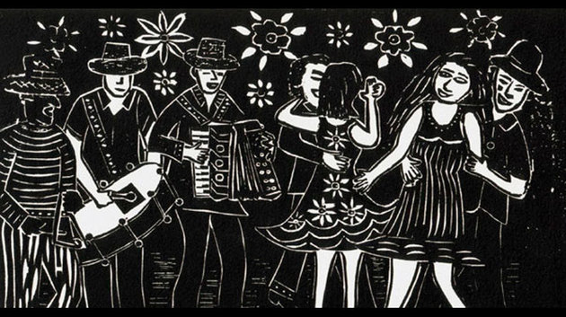Xilogravura "Forró de Regina", Regina Drozina

Também foram encontradas semelhanças entre esse estilo de dança e o toré - celebração indígena onde em dado momento ritualístico os indivíduos arrastam os pés nos chão.
Há ainda certa influência de ritmos holandeses e portugueses, além das danças de salão europeias.

Origem do nome forró

O nome forró sugere algumas hipóteses. O historiador e folclorista Câmara Cascudo sugere que o termo mais provável seja uma derivação do termo "forrobodó".
Tal termo, por sua vez é uma variante galego-portuguesa do antigo vocábulo forbodó, originado a partir da palavra francesa faux-bourdon, que pode significar "desentoação".
Outra suposição - sem comprovação histórica - é que tal nome teria sido criado a partir de uma expressão inglesa.
Segundo essa teoria, os engenheiros britânicos que se fixaram na região de Pernambuco durante a instalação da ferrovia Great Western, costumavam promover festas para figuras ilustres.
Entretanto, em determinados momentos, tais eventos eram abertos ao público e levavam em seus convites o termo for all, que quer dizer "para todos" em português. O povo local começou a pronunciar então "forró".

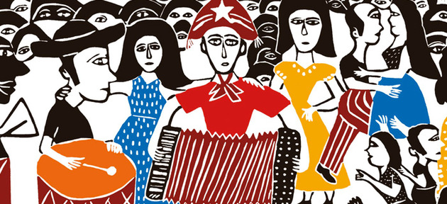

Mas foi apenas em 1950 que se começou a usar de fato o nome "forró". Pois, um ano antes, o cantor e compositor Luiz Gonzaga gravou a música "Forró de Mané Vito", produzida em conjunto com Zé Dantas. Em 1958, outra canção do músico chamada "Forró no Escuro", também fez muito sucesso.
Apesar da popularidade alcançada com os sucessos desse ícone da música, o que realmente difundiu o estilo pelo Brasil foi a migração nordestina para outros estados do país, sobretudo nas décadas de 1960 e 1970.
Atualmente, o forró é apreciado em todo o Brasil e celebrado no dia 13 de dezembro, data de nascimento do sanfoneiro Luiz Gonzaga.

Forró como gênero musical

Esse estilo musical é popularmente associado a outros gêneros: o xote, o xaxado e o baião. Neles, a base instrumental utilizada é a sanfona, o triângulo e a zabumba.
É chamados também de forró tradicional ou forró pé-de-serra e seus maiores representantes são Luiz Gonzada, Jackson do Pandeiro, Dominguinhos e Sivuca.
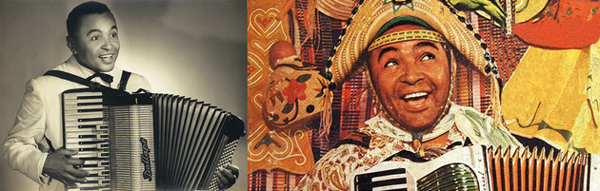À esquerda, Luiz Gonzaga no início da carreira, em meados de 1940. À direita, anos mais tarde, já consagrado como "rei do baião"

A partir dos anos 80, o forró sofreu algumas modificações. Nessa época, foram introduzidas também a bateria, a guitarra e o baixo elétrico.
Já na década de 1990, outros elementos foram incorporados por algumas bandas, como o teclado e o sax, e a zabumba foi retirada. Esse subgênero passou a ser chamado de forró eletrônico ou estilizado e sofreu críticas por estar transformando o forró tradicional em um produto superficial da indústria cultural.
Nos anos 2000, esse tipo de música ganhou nova repaginada e surgiu na forma do forró universitário, que acrescentava ao estilo original algumas mudanças instrumentais.

Forró como dança
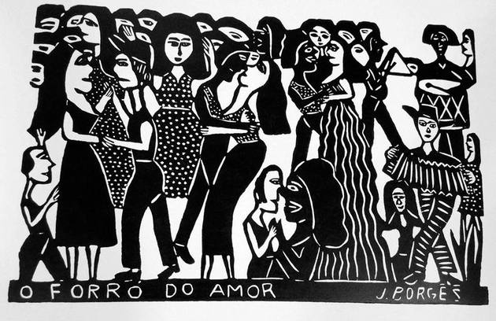O forró do amor, xilogravura de J. Borges

O forró é dançado em pares em posição de abraço fechado, com os parceiros de frente um para o outro, usando contato corporal total ou parcial.
Dependendo do estilo de música tocada - baião, xote, xaxado, forró universitário ou eletrônico - a maneira de dançar também é alterada.
Os principais destinos para quem aprecia dançar forró são: Itaúnas (ES), Caruaru (PE) e Campina Grande (PB).

Ficou interessando em saber mais sobre as danças do Brasil? Não deixe de ler os artigos abaixo.
- Danças folclóricas no Brasil
- Carimbó: tudo sobre a dança típica do Pará
- Quadrilha: origem, dança, música e características
- História do Sertanejo: a música do nosso sertão

Principais representantes do forró
- Luiz Gonzaga
- Carmélia Alves
- Dominguinhos
- Trio Nordestino
- Jackson do Pandeiro
- Sivuca
- Alceu Valença
- Elba Ramalho
- Geraldo Azevedo
- Falamansa
- Rastapé
- Forroçacana
- Mastruz com Leite
- Calcinha Preta
- Frank Aguiar
- Aviões do Forró

Laura Aidar
Arte-educadora e pesquisadora

